12.05. история 6 класс
Тема: Усиление Московского княжества в Северо-Восточной Руси (§20)
Задание №1.Прочитать параграф 20.
Задание №2.
- Заполните схему
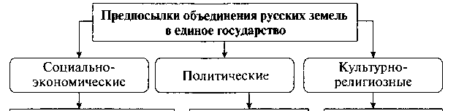
2. Составьте схему «Политическое устройство Северо-Восточной Руси
3. Заполните таблицу «Внутренняя и внешняя политика Ивана Калиты»
Внутренняя политика | Внешняя политика

4.Причины возвышения Москвы
1._____________________________________________________________________
2._____________________________________________________________________3._____________________________________________________________________
4._____________________________________________________________________
5._____________________________________________________________________
6._____________________________________________________________________
7._____________________________________________________________________
Выполненные 4 задания -отметка»5»
Выполненные 3 задания –отметка «4»
Выполненные 1-2 задания – отметка «3»

Выполненные задания сфотографировать и выслать на электронную почту:
сzvetkova.65@list.ru

